|  |  |  |  |
| --- | --- | --- | --- |
| EVALUACIÓN – REPOSITORIOS DE CONTENIDOS – GIT/GITHUB | | | |
| Nombre | CARMEN ARENAL MARTÍNEZ | | |
| DNI | 20200459L |  |  |

**{Prueba práctica}**

1. Crea una carpeta llamada tareafinal e inicializa un repositorio dentro de ella

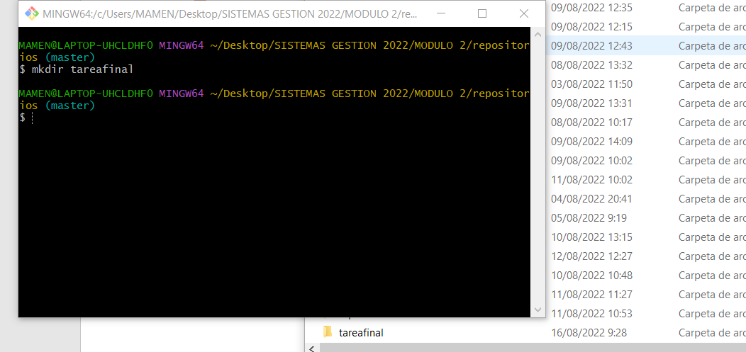

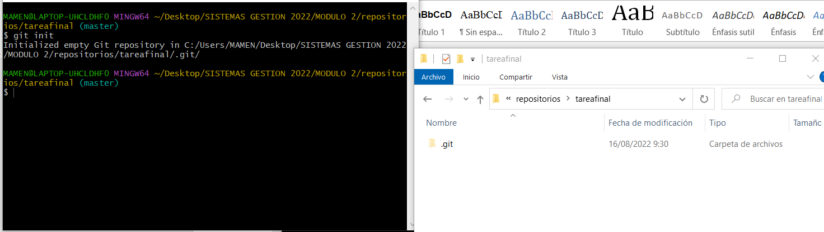

1. Añade un archivo misdatos.txt que incluya el texto *Evaluación Git tu_nombre tu_mail*

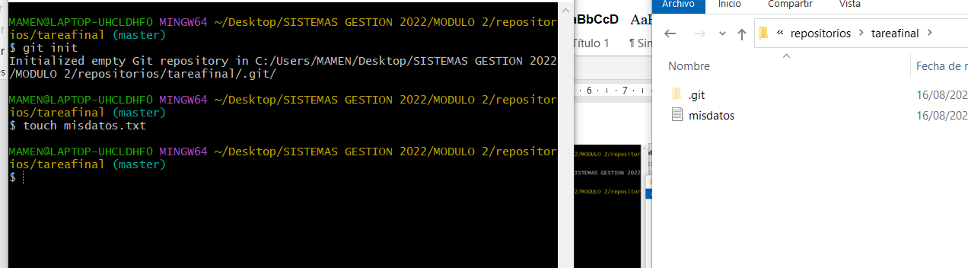

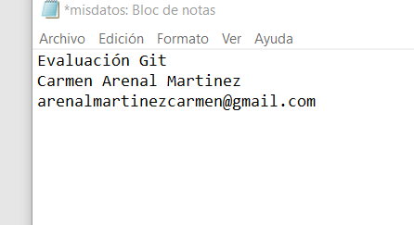

1. Añádelo al staging área y haz un commit con un mensaje apropiado.

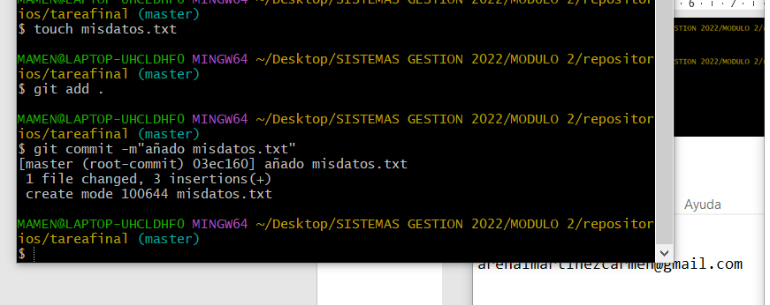

1. Crea ahora un archivo llamado index.php con el siguiente código

<html>

<head>

<title>TÍTULO</title>

<link href=”estilos.css”>

</head>

<body>

<?php echo '<p>Hola Mundo</p>'; ?>

</body>

</html>

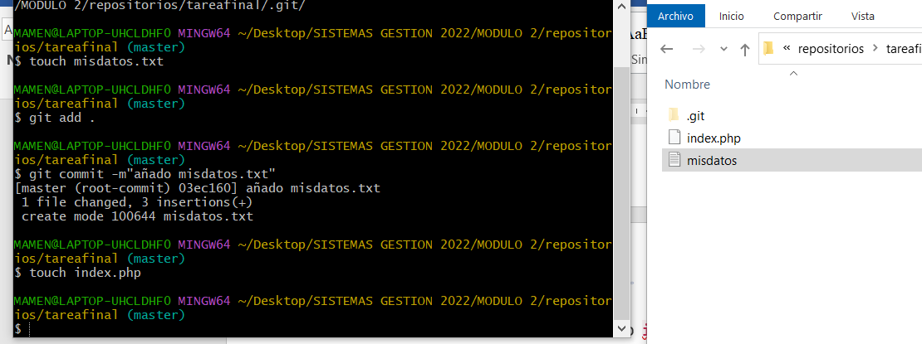

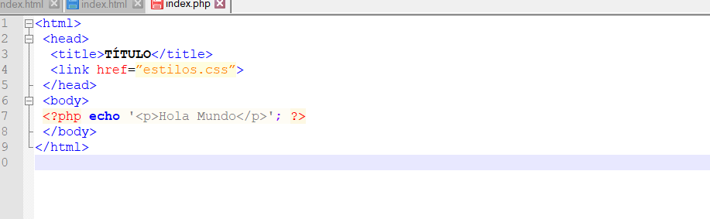

1. Add & Commit

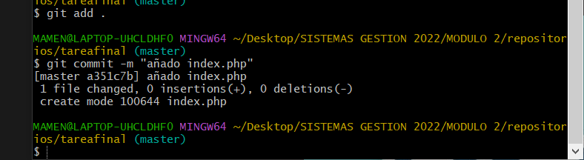

1. Modifica el archivo index.php, cambia el texto *TÍTULO* por *Prueba de PHP.*

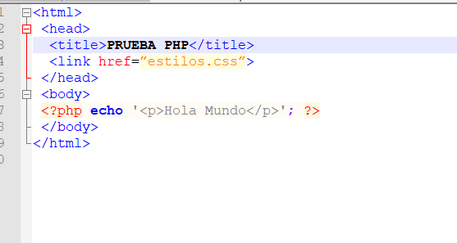

1. Añádelo de nuevo al staging área.

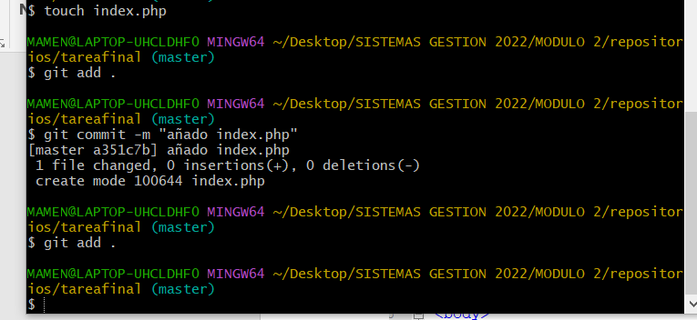

1. Te has arrepentido y quieres deshacer los cambios, primero saca el archivo del staging área y luego deshaz los cambios para que se quede en el mismo estado en el que se encontraba en el último commit.

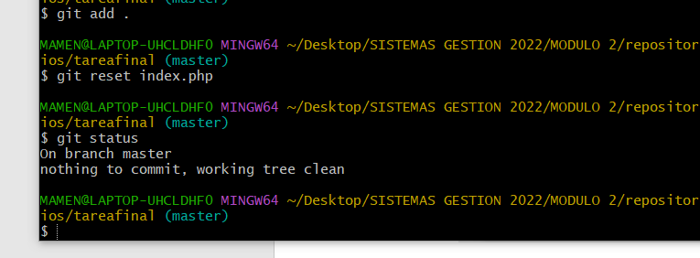

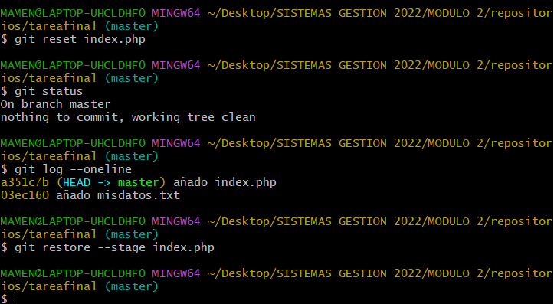

1. Vuelve a editar el archivo, ahora modifica donde pone *Hola Mundo* por *Hola amigos*

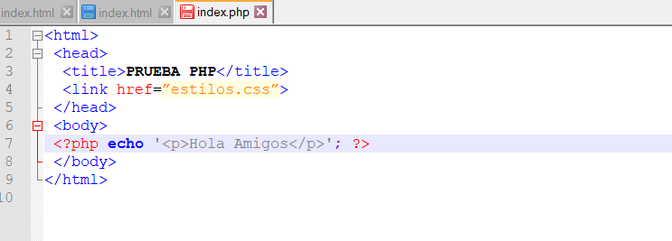

1. Add & Commit

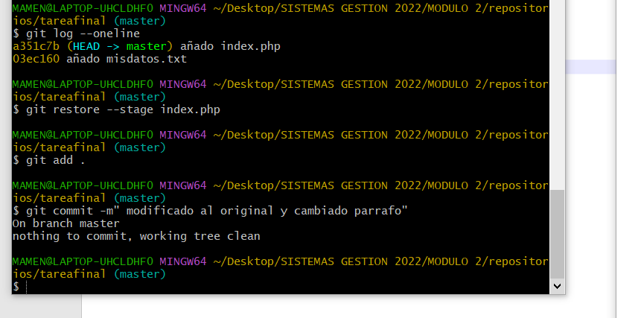

1. Crea una rama llamada *javascript* y sitúate en ella

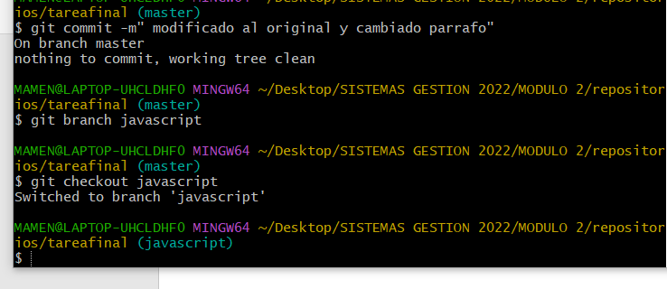

1. Modifica el código sustituyendo la línea:

<link href=”estilos.css”>

por esta otra:

<link href=”misapp.js”>

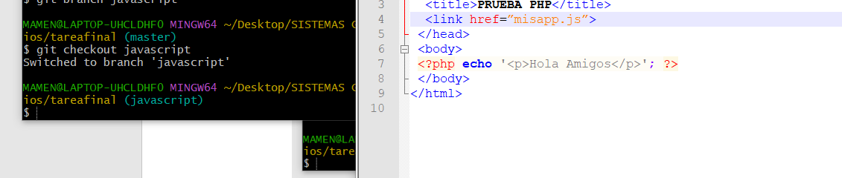

1. Add & Commit

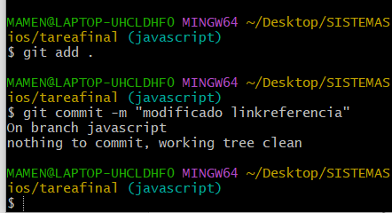

1. Vuelve a la rama *máster* y sustituye <body> por <body bgcolor="#E690FA">

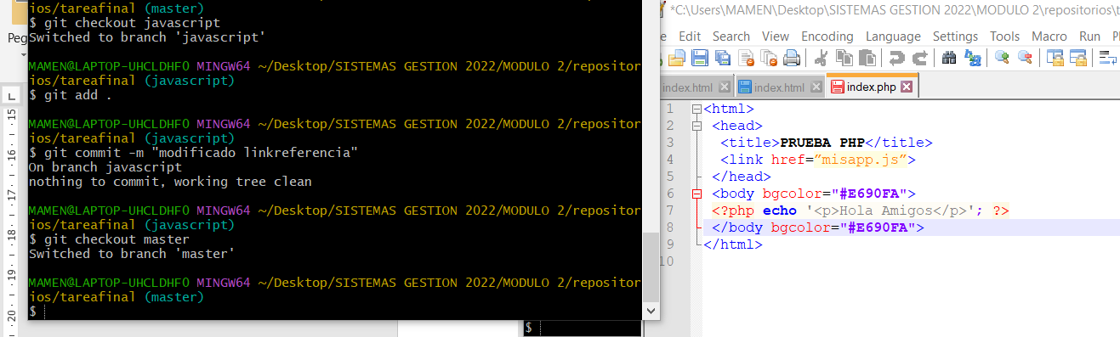

1. Add & Commit

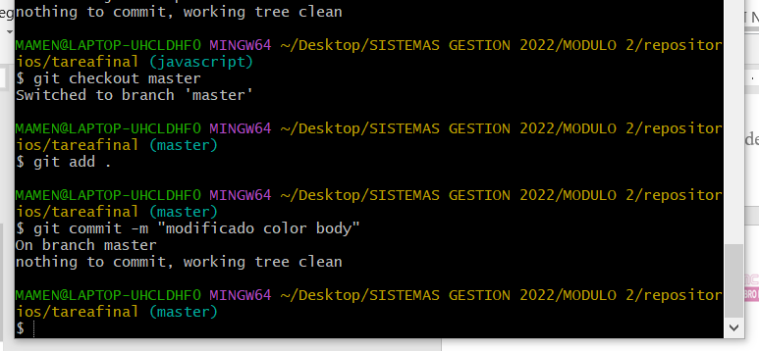

1. Tráete los cambios de la rama *javascript* a *master* mediante un *merge* (si hubiera conflictos resuélvelos y si fuera necesario, haz *commit*)

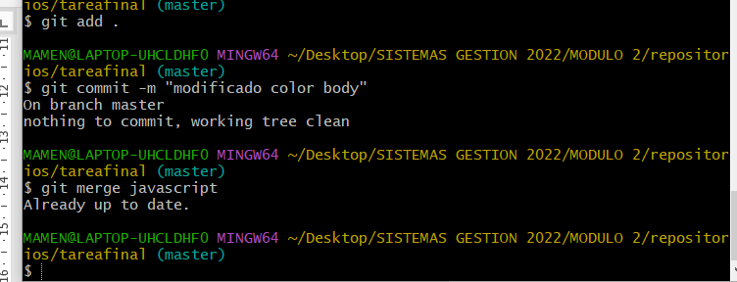

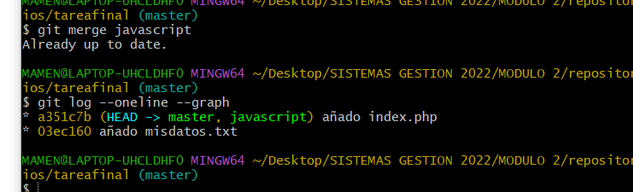

1. Añade un archivo vacío llamado install.php

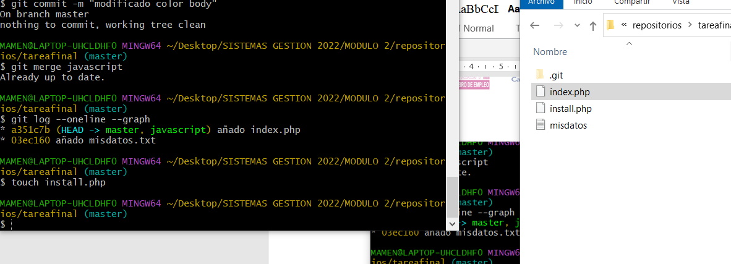

1. Add & Commit

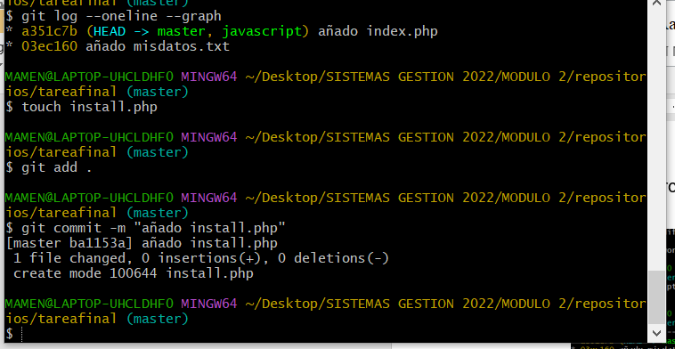

1. Añade un archivo vacío llamado config.php

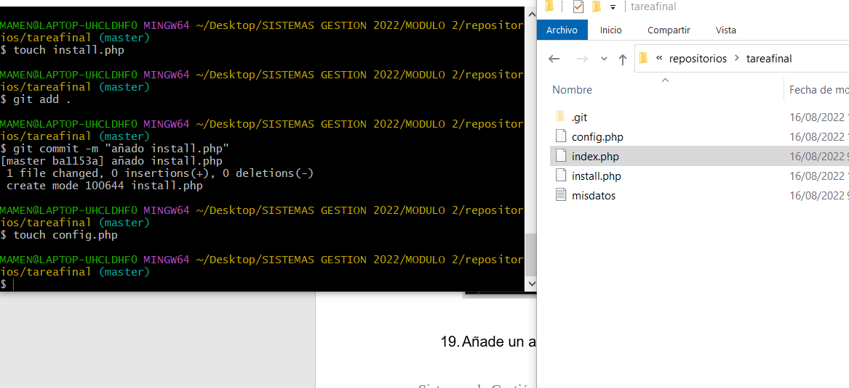

1. Add & Commit

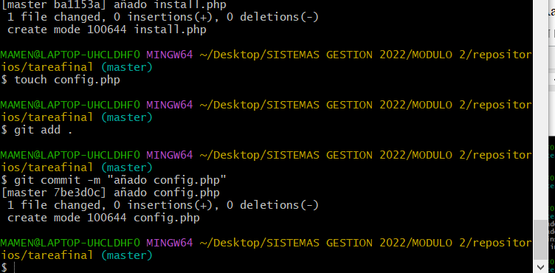

1. Crea un repositorio vacío en tu cuenta de GitHub llamado evaluación y sube el repositorio local.
2. Añádeme como colaborador.
3. Escribe aquí la dirección remota de GitHub en la que se encuentra el ejercicio.

*https://github.com/MAMENARENAL/evaluacion*